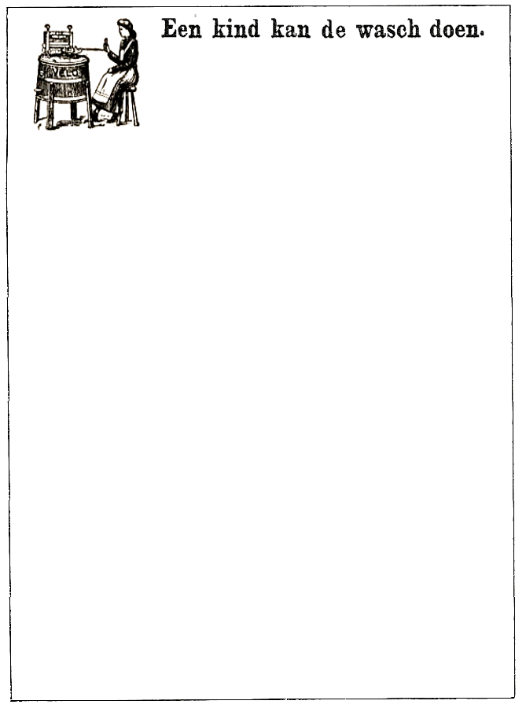
En
Naam:
Klas:
Test met huismiddeltjes - 1
Gebruikt huismiddeltje:
Welke vlek:

Hoe heb je de vlek behandeld?

Wat is het resultaat?

Wassen met zeep en een wasbord.
Gebruikte zeep:

Wat is er gebeurd met de kleurstofvlek?

Wat is er gebeurd met de vetvlek?

Wat is er gebeurd met de eiwitvlek?

Wat is er gebeurd met het gekleurde lapje?

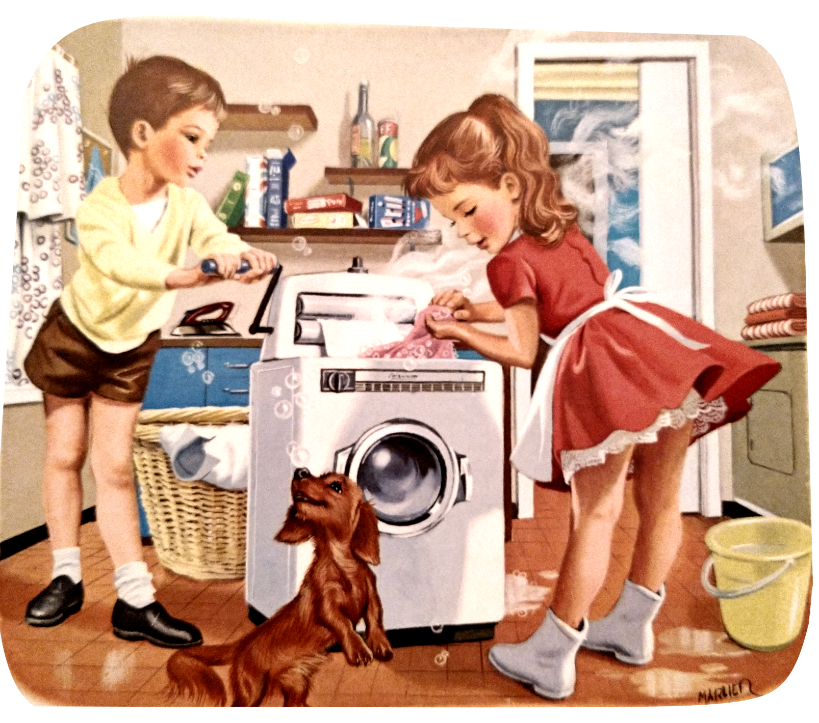

Test met huismiddeltjes - 2
Gebruikt huismiddeltje:
Welke vlek:

Hoe heb je de vlek behandeld?

Wat is het resultaat?

